- KOMPETENSI
- Mahasiswa mampu membuat juice
- Mahasiswa mampu membuat cereal
- Mahasiswa mampu membuat toast
- Mahasiswa mampu membuat egg product

- SUB KOMPETENSI
- Mahasiswa mampu menyiapkan aneka juice
- Mahasiswa mampu membuat aneka juice
- Mahasiswa mampu menyiapkan cereal
- Mahasiswa mampu membuat cereal
- Mahasiswa mampu menyiapkan aneka toast
- Mahasiswa mampu membuat aneka toast
- Mahasiswa mampu menyiapkan aneka produk olahan telur
- Mahasiswa mampu membuat aneka produk olahan telur

- KRITERIA UNJUK KERJA
      - Aneka juice dapat disiapkan dan dibuat dengan bahan, formula, dan alat yang tepat.
      - Cereal dibuat sesuai dengan standar industri
      - Aneka toast disiapkan, dan dibuat sesuai dengan standar industri
      - Aneka produk olahan telur dibuat sesuai dengan standar industri

- SKENARIO PEMBELAJARAN
  - Kegiatan awal
- Dosen menjelaskan kompetensi dan sub kompetensi yang diharapkan dari kegiatan menyiapkan dan membuat breakfast.
- Menjelaskan bahan, alat dan teknik membuat breakfast.
- Memberikan pertanyaan-pertanyaan sebelum praktikum dimulai, untuk menilai kesiapan mahasiswa sebelum praktik.
- Dosen menjawab atas pertanyaan mahasiswa yang kurang dimengerti.
- Dosen memberikan kriteria penilaian (proses, hasil praktikum serta penulisan laporan secara individu).
- Dosen menjelaskan sistematika penulisan laporan dan garis besar isi laporan.
- Dosen membagi kelompok, 1 kelompok terdiri minimal 3 orang mahasiswa.
  - Kegiatan inti
- Dosen menjelaskan bahan dan alat serta prosedur kerja:
  - Bahan-Bahan
Juice:  Nanas  Jambu biji  Strawberry  Orange  Sirsak  Gula pasir  Es batu | Cereal:  Havermout  Corn flake  Susu | Toast:  Roti tawar casino  Margarine  Cinamon powder  Susu  Telur  Vanilla  Madu  Gula halus | Produk olahan telur:  Telur  Garam dan lada  Minyak sayur  Vinegar  Susu  Margarine  Sosis  Jamur

  - Alat-alat
ALAT PRODUKSI | ALAT PENYAJIAN
- Blender  - Frying pan  - Sumpit  - Sauce pan  - Toaster | - Juice glass  - Cereal bowl  - Dinner plate
  - Keselamatan Kerja
- Menggunakan perlengkapan praktikum: bagi mahasisiwa yang berambut panjang harus di ikat atau disanggul cepol, menggunakan kelengkapan kerja berupa celemek, dan serbet (2 buah).
- Menggunakan sepatu berhak pendek dan tidak licin.
- Tidak menggunakan perhiasan.
- Menggunakan peralatan elektronik sesuai dengan petunjuk manualnya.
- Bekerja sesuai dengan SOP yang telah ditentukan.
- Tidak mengaktifkan handphone selama praktikum berlangsung.
- Memperhatikan lingkungan kerja.
- Membawa peralatan yang tidak tersedia di lab boga

  - Prosedur kerja
    - Mahasiswa mempersiapkan diri dengan menggunakan uniform yang telah ditentukan sebelum memasuki lab boga.
    - Mahasiswa mempersiapkan bahan-bahan praktikum yang dibutuhkan praktikum berlangsung..
    - Mahasiswa mempersiapkan alat-alat yang dibutuhkan sebelum praktikum berlangsung.

CEREAL OR CORN FLAKES

Bahan | Jumlah | Potongan | Foto
- Cereal/corn flakes  - Milk | 25 g  25 g |  | 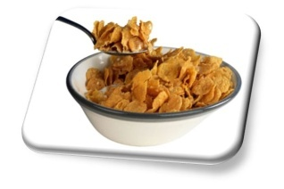
Prosedur:
- Rebus susu hingga mendidih
- Letakkan corn flakes dalam cereal bowl tuang dengan susu.
- Saran penyajian lainnya antara susu dan corn flake dipisah, dan dicampur pada saat akan disantap
ANEKA MINUMAN JUICE

Bahan | Jumlah |  | Potongan | Foto
- Buah seperti |  |  |  | 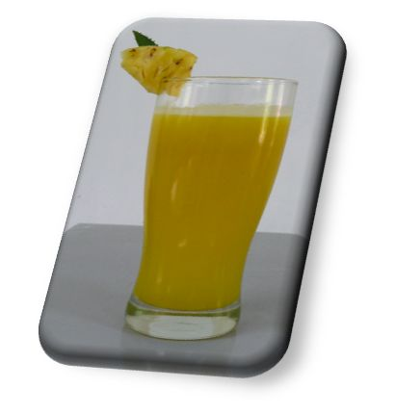
Tomato | 100 gr |  | Concasse
Mango |  |  | Macedoine
Orange |  |  | Ambil airnya
Melon |  |  | Macedoine
Pineapple |  |  | Macedoine
- Sugar | 30 gr
- Water | 25 cc
- Es batu | sck |  | Serut
Prosedur:
- Pilih salah satu jenis buah
- Jika menggunakan tomat, terlebih dahulu dibuat tomato concasse kemudian blender
- Jika menggunakan orange, hanya diambil airnya saja, kemudian blender
- Jika menggunakan pineapple, kemudian blender dan saring.
DRY TOAST/MELBA TOAST

Bahan | Jumlah | Potongan | Foto
- Roti tawar | 2 lbr | Casino | 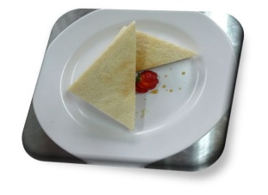
Prosedur:
Panggang atau toast sampai kering

BUTTERED TOAST

Bahan | Jumlah | Potongan | Foto
- Roti tawar | 2 lbr | Casino | 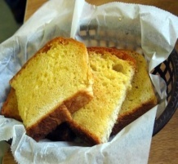
- Margarine
Prosedur:
Oles mentega panggang atau toast

CINAMON BUTTERED TOAST

Bahan | Jumlah | Potongan | Foto
- Roti tawar |  | Casino | 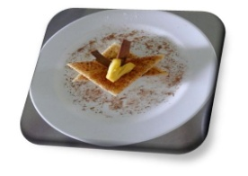
- Margarine | 2 lbr
- Cinnamon powder
Prosedur:
Oles roti dengan mentega tabur dengan cinamon bubuk panggang

FRENCH TOAST

Bahan | Jumlah | Potongan | Foto
- Roti tawar | 2 lb | Casino | 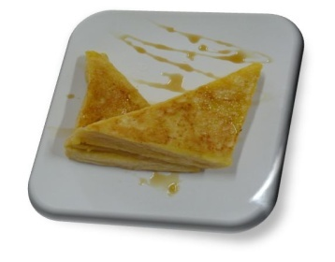
- Milk | 100 cc
- Egg | 1 btr
- Vanilla | ¼ sdt
- Margarine | 50 g
- Honey | sck
- Sugar | sck
Prosedur:
- Buat adonan susu, telur, dan vanilli
- Masukkan roti dalam adonan susu, panaskan mentega dalam frying pan, goreng roti hingga golden brown. Hidangkan dalam dinner plate olesi madu di atas roti dan taburi gula halus.

Catatan :
PRESERVES
. Jam atau selai dengan berbagai rasa
. Marmelade
. Butter atau mentega
. Honey

BOILLED EGG

Bahan | Jumlah | Potongan | Foto
Egg | 2 butir |  | 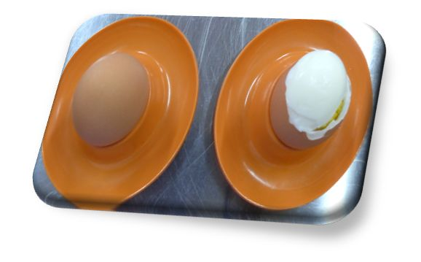
Prosedur:
- Telur rebus ¼ matang 3-4 menit
- Telur matang 11-13 menit (hard boiled egg)

Catatan :
Hal-hal yang harus diperhatikan dalam membuat boilled egg
- Telur dalam suhu ruangan (room temperature) untuk menghindari telur retak karena perbedaan suhu.
- Cuci telur hingga bersih
- Suhu air yang digunakan antara 85°C-91°C. Suhu yang terlalu tinggi atau proses pemasakan yang terlalu lama akan mengakibatkan kandungan zat besi pada kuning telur dan unsur belerang pada putih telur membentuk ferrous sulphide sehingga akan terlihat kebiru-biruan pada bagian kuning telur.
- Hidangkan telur dalam kondisi hangat atau panas

SSU (SUNNY SIDE UP)

Bahan | Jumlah | Potongan | Foto
- Egg | 2 btr |  | 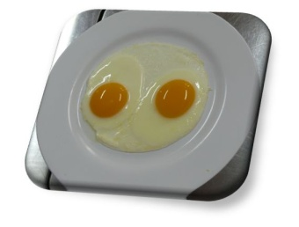
- Salt
- Cooking oil
Prosedur:
Pecahkan telur dalam mangkuk, tuang dalam frying pan, usahakan kuning telur tetap ditengah dan tidak pecah.
EASY OVER

Bahan | Jumlah | Potongan | Foto
- Egg | 2 btr |  | 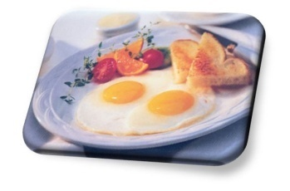
- Salt
- Cooking oil
Prosedur:
Pecahkan telur dalam mangkuk, tuang dalam fying pan, goreng, balik sekali angkat

TURN OVER

Bahan | Jumlah | Potongan | Foto
- Egg | 2 btr |  | 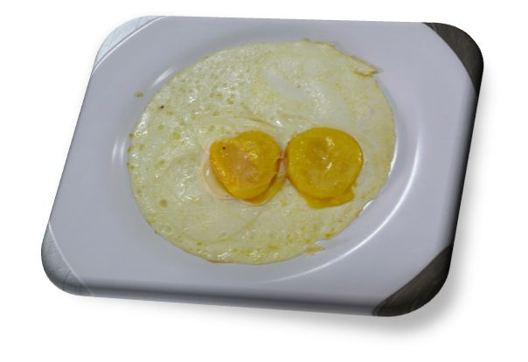
- Salt
- Cooking oil
Prosedur:
Pecahkan telur dalam mangkuk, tuang dalam frying pan, goreng, balik, dibalik sekali lagi

POACH EGG

Bahan | Jumlah | Potongan | Foto
- Egg | 2 btr |  | 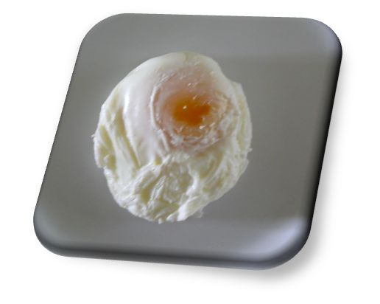
- Vinegar | 1 sdm
- Salt | 1 sdm
- Water | sck
Prosedur:
- Jerang air setinggi telur beri garam dan cuka hingga mendidih
- Kecilkan api masukkan telur satu persatu, rebus ± 3 menit angkat

SCRAMBLED EGG

Bahan | Jumlah | Potongan | Foto
- Egg | 2 btr |  | 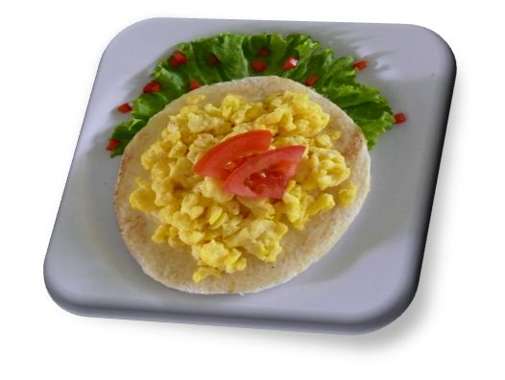
- Pepper | ¼ sdt
- Salt | ½ sdt
- Milk | 3 sdm
- Margarine | 2 sdm
Prosedur:
- Kocok lepas telur, susu beri lada garam
- Panaskan margarin dalam frying pan.
- Masukkan adonan telur, aduk dengan dua sumpit, jangan terlalu kering
- Sajikan di atas toast sebagai filling

OMELLETE EGG

Bahan | Jumlah | Potongan | Foto
- Egg | 2 btr |  | 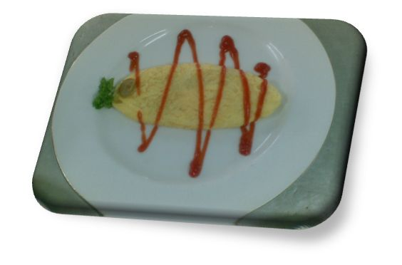
- Salt & pepper
- Margarine | 2 sdm
- Filling :
- Sausage atau  Mushroom | Sck | Slice
Prosedur:
- Panaskan mentega dalam frying pan
- Masukkan telur kocok, tambahkan garam, lada dan isi.
- Aduk dengan sumpit sambil digulung, angkat

- Dosen melakukan demonstrasi agar mahasiswa lebih jelas dalam melakukan praktik.
- Dosen memberikan kesempatan mahasiswa untuk bertanya.
- Dosen selalu mendampingi mahasiswa selama praktikum berlangsung.
- Dosen terjun langsung apabila ada mahasiswa yang mengalami kesulitan pada saat praktik.
- Hasil praktikum dinilai secara individu.
- Penilaian dosen terhadap hasil praktikum berdasarkan pada pemilihan bahan, kerapian, bentuk, dan penataan.

- Kegiatan akhir
    - Mahasiswa membersihkan peralatan praktikum.
    - Mahasiswa menilaikan hasil praktikum.
    - Mahasiswa membersihkan ruang laboratorium.
    - Dosen memberikan umpan balik hasil kegiatan praktikum.
    - Dosen memberikan gambaran materi untuk minggu depan.

- MEDIA PEMBELAJARAN
- Power point

- SUMBER BELAJAR/ALAT BANTU BELAJAR
- Handout Persiapan, Pengolahan dan Penyajian Makanan Kontinental
- Jobsheet Pengolahan Makanan Kontinental

- KEGIATAN REMIDIAL
  - Mahasiswa yang belum berhasil dalam praktikum menyiapkan dan membuat breakfast harus mengulang pada hari lain.
  - Mahasiswa yang belum melakukan praktik wajib mengganti praktik diluar kegiatan belajar mengajar agar tidak mengganggu RKBM yang sudah disepakati.
  - Perencanaan mahasiswa yang belum memenuhi syarat dikembalikan untuk diperbaiki. Perencanaan praktikum harus dikumpulkan sebelum praktikum berikutnya.
  - Ujian teori dilaksanakan pada akhir semester, apabila mahasiswa mendapatkan nilai dibawah “C” maka akan dilakukan remidi setelah ujian semester selesai dilaksanakan.

- Penilaian
Proses |  |  | Produk/hasil laporan  (70 point) |  | Σ | Nilai Total | Ket
Langkah kerja  (10 point) | Keselamatan kerja  (10 point) | Sikap  (10 point)
 |  |  | Rasa
 |  |  | Bentuk
 |  |  | Tekstur
 |  |  | Penyajian

